Подготовка к работе
Бригада 1.
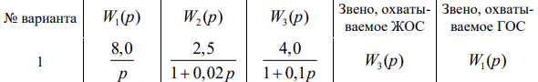
Для системы заданной структуры постройте следующие характеристики:
− ЛАЧХ исходной разомкнутой системы
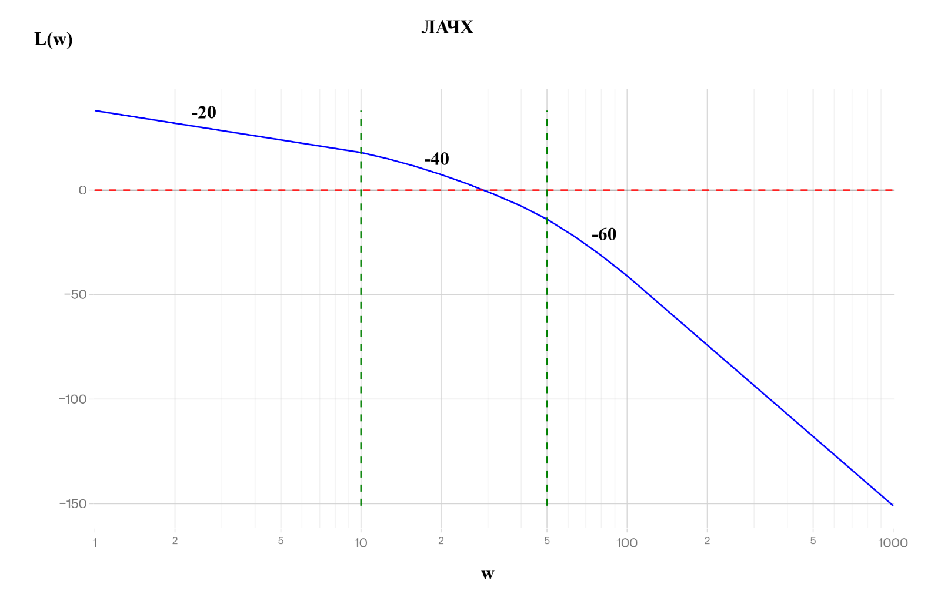

Вид желаемой ЛАЧХ системы, скорректированной последовательным включением в контур регулирования одного упругого звена
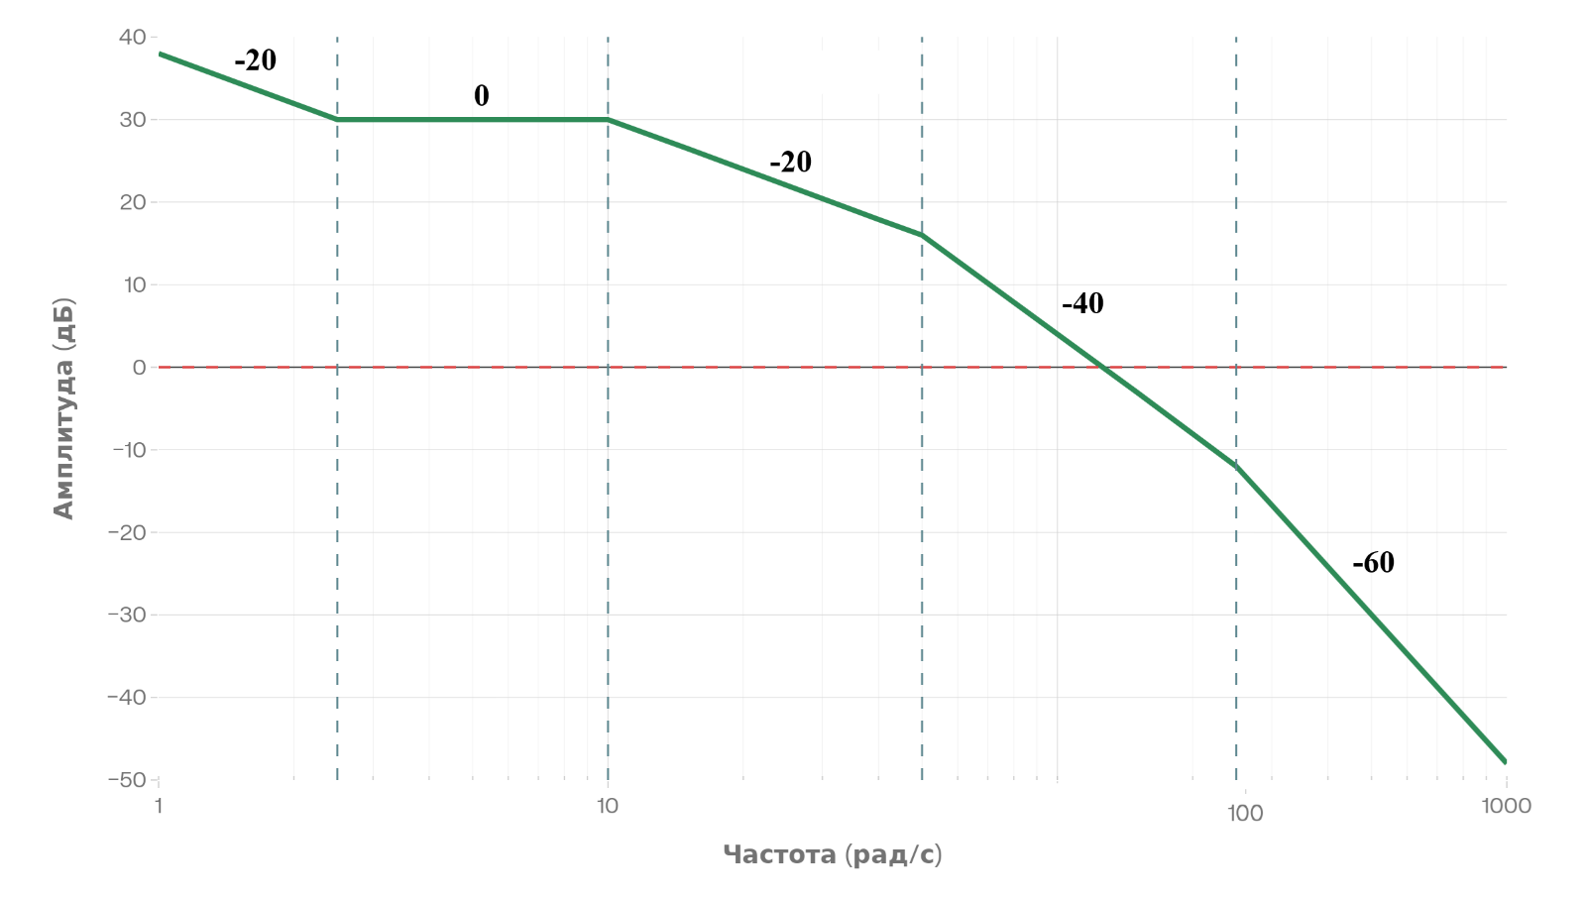
Вид желаемой ЛАЧХ системы, скорректированной последовательным включением в контур регулирования двух упругих звеньев
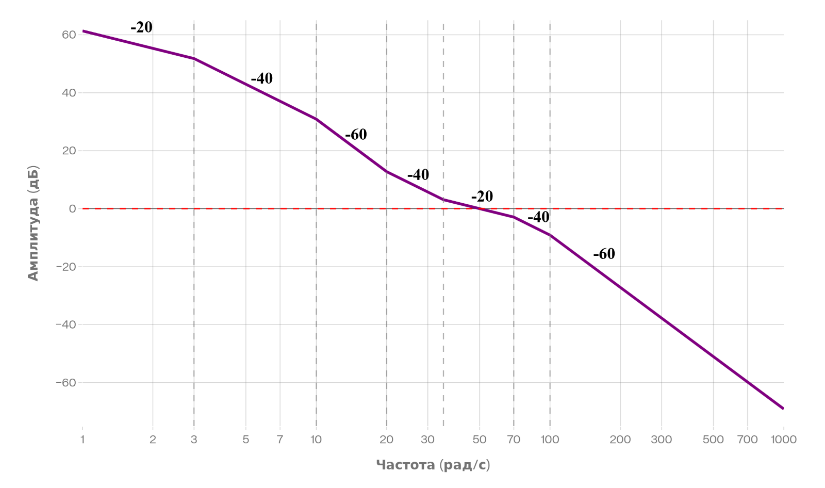

Вид желаемой ЛАЧХ для случая коррекции введением жесткой обратной связи
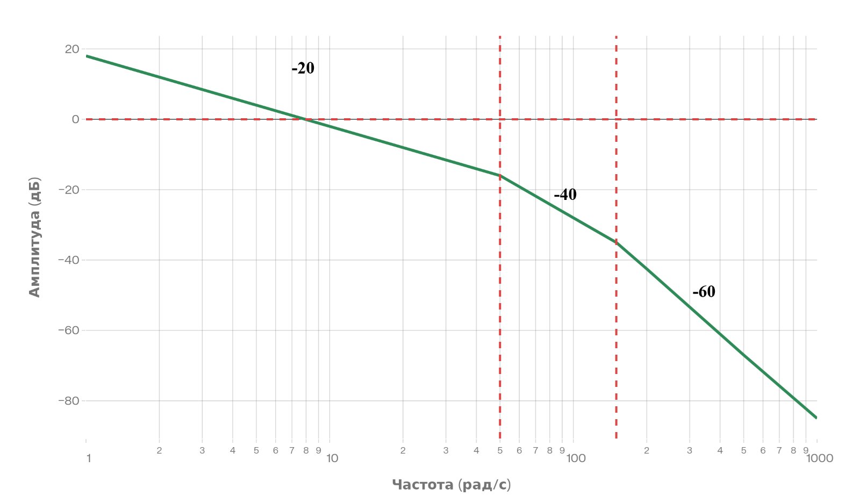
Вид желаемой ЛАЧХ для случая коррекции введением гибкой обратной связи
